30 июня
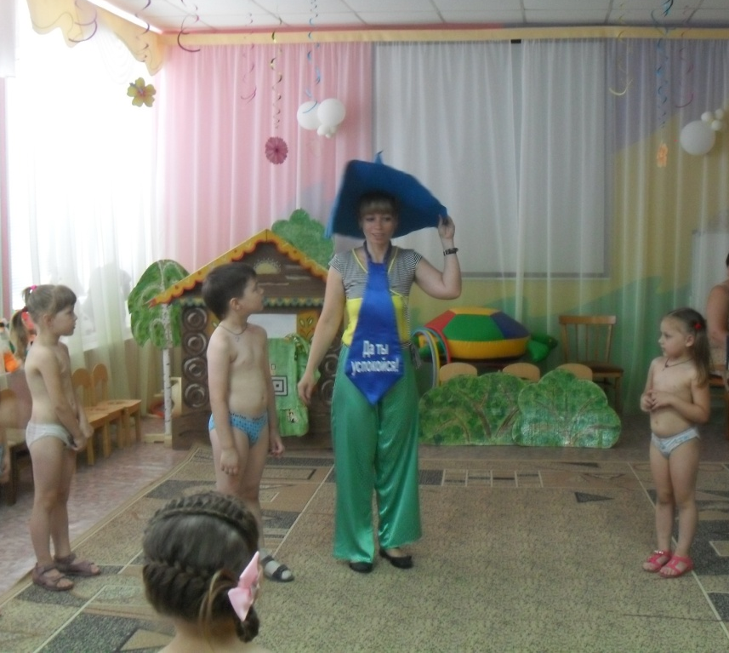
в группе № 7 обособленного подразделения «Дошкольное» прошел праздник «В мире доброты». Говорят, что красота спасет мир. Мир спасет доброта! Бескорыстная, простая человеческая доброта. Давайте же делать добро! В гости к ребятам приходила фея Добра. Рассказала о доброте и зле. Ребята вместе с феей Добра отправились в путешествие в сказочную страну, побывали в ярком, красивом замке в гостях у Сказочницы. Помогли ей преодолеть трудности, совершая добрые поступки. А к тому же научили Незнайку вежливым и ласковым словам, добрым поступкам, пели песни и читали стихи о доброте и улыбке. Путешествие в сказочную страну ребятам очень понравилось.
Добра и счастья в ваши дома!

